I FRATELLI GRIMM

Jacob e Wilhelm Grimm sono nati in una cittadina della Assia, nella Germania centrale, nel 1785 e 1786 rispettivamente. Loro padre era un ricco e stimato magistrato e loro si iscrissero a Legge per seguirne le tracce. La morte improvvisa del genitore li costrinse a dedicarsi con ancor più impegno negli studi (nei quali eccellevano) al fine di prendere il suo posto.
Il destino però prende strade imprevedibili e, proprio nell’università di Marburgo, conobbero il giovane professore Friedrich Carl von Savigny, il quale trattava la materia del Diritto con un forte interesse sulla sua storia, filologia e filosofia. Non solo, ma insegnò ad applicare questo metodo di studio e di ricerca anche ad altri ambiti del Sapere, tra cui la Letteratura.
Savigny era convinto che vi fosse un legame indissolvibili tra tutte le manifestazioni culturali (dal Diritto alle arti, alla lingua) del Volk, parola con cui si intende ciò che profondamente accomuna un ceppo etnico unito dalla stessa lingua e che diverrà un caposaldo del Romanticismo tedesco (l’autentico spirito di un popolo, si potrebbe dire). In poche parole l’insegnante di diritto sosteneva che per comprendere appieno il presente e le sue leggi, bisognava studiare il passato e ciò che ha portato alla loro nascita (ad esempio era indossolubile il legame tra le leggi e gli usi e le credenze di un popolo).
I Grimm rimasero affascinati da questo approccio, ma più che alle leggi lo applicarono alla lingua, ciò che secondo loro teneva insieme il popolo tedesco, ed è per questa ragione che i fratelli Grimm diressero i loro studi verso lo studio delle antiche lingue germaniche e, quindi anche verso la letteratura tedesca antica e medievale.
Questo percorso di “ricercatori” non garantiva loro abbastanza per vivere e così, dopo alcune pressioni, riuscirono a farsi assumere nella Biblioteca Reale. Sempre guidati da Savigny, e con una sicurezza economica data dal nuovo lavoro, divennero presto affermati studiosi nel campo della letteratura e filologia tedesca. Conobbero, tra gli altri, Clemens Brentano, una delle più influenti personalità dell’epoca per quel che riguarda la letteratura, e fu lui a coinvolgerli nella produzione di una grande raccolta di fiabe tedesche, ricorrendo sia a vecchi libri che a quelli che avessero trovato ascoltando le storie che si raccontavano nelle comunità rurali. I Grimm riconobbero che questo lavoro di raccolta di fiabe rientrava perfettamente nella ricerca del Volk e vi si dedicarono con molta dedizione.
I Grimm volevano far risorgere il vero spirito del popolo tedesco: credevano che la letteratura prodotta nel loro tempo fosse superficiale, del tutto slegata con l’originario mondo naturale a cui appartiene l’uomo. In una società dove l’uomo è costretto a soddisfare bisogni fasulli imposti dalla società, la letteratura del momento non faceva altro che perpetuare questo stato di cose, fungendo da intrattenimento (spesso ricco e complesso), ma slegato dalla vera natura, ciò che i Grimm volevano fare risorgere.
La Kunstpoesie tanto di moda tra gli intellettuali del tempo, per i fratelli Grimm, altro non era che ciò che rimaneva dell’antico sapere tradizionale delle fiabe e delle leggende, strappata dal suo luogo naturale (la Terra, gli ambienti rurali), modificata nel linguaggio, adesso colto e forbito, e abbellita per il diletto di una società superficiale. In fin dei conti non era altro che l’antica Poesia Naturale camuffata e degradata.
I capisaldi dei Grimm nella loro ricerca erano, in fin dei conti, due:
- Le fiabe della tradizione popolare erano “Un cristallo in frantumi i cui frammenti giacevano sparsi sull’erba” e loro volevano ritrovare questi frammenti, ripulirli dagli abbellimenti artificiali che avevano subito, e riportarli al loro antico splendore la ur-form (forma originaria), cercando sempre più di ricostruire quel cristallo che era l’anima del Volk tedesco.

- Togliere dalla mente dei contemporanei che le fiabe fossero letteratura per bambini. Le fiabe erano delle storie (anticamente considerate sacre) narrate attorno al fuoco e che univano l’intera comunità con i misteri del divino (anche se da un punto di vista pagano). I bambini avrebbero appreso in seguito ciò che non potevano capire, ma almeno ci sarebbe stata una base comune che legava la comunità.
Nel 1809 i Grimm pubblicano la loro raccolta di 86 fiabe: Kinder – und Hausmärchen (Le fiabe del focolare)
Per i lettori dell’epoca fu un libro dai toni troppo forti ed arcaici. Abituati alla bella forma delle fiabe di Pierrault e della d’Aulnoy trovarono queste fiabe inadatte, e non sopportavano la loro mancanza di un impianto morale che garantisse la vittoria del “bene” sul “male”.
A partire da allora il libro fu più volte rieditato, smussando gli spigoli nati dalla ricrca autentica e adattandosi, in qualche modo, al pubblico moderno. Le stesse fiabe dei Grimm, tra cui Biancaneve, Cappuccetto Rosso, Hänsel e Gretel, Il pifferaio magico, I musicanti di Brema, Raperonzolo, sono state più volte rielaborate sino ai giorni nostri (e spesso hanno ricevuto gli stessi abbellimenti per tornare ad essere prodotti per bambini, si pensi alle versioni della Disney). Se non fossero state riportate alla luce dai Grimm, probabilmente, però, sarebbero state perdute.

ALEKSANDR NIKOLAEVIČ AFANAS'EV

Il lavoro dei Grimm che portò alla creazione della “scuola mitologica” in Germania, fu ripreso da Afanasiev (1826-1871) che raccolse le storie del folklore russo, raccogliendo oltre 600 di queste che i Grimm avrebbero chiamato “storie del focolare”, la maggior parte delle quali tramandate solo per via orale.
Afanasiev e altri teorizzarono che dovesse essere esistito in un passato forse anche anteriore al paganesimo un substrato comune a tutti i popoli indoeuropei, quando ancora non si erano suddivise le diverse lingue, che aveva dato origine a queste storie, ora note come fiabe.
Afanasiev scrisse che “divinizzando la natura, il popolo vede in essa una forza vivente, che influisce su ogni gioia e su ogni dolore. Assorto nella contemplazione dei suoi fenomeni misteriosi, il popolo traduce tutte le proprie convinzioni, credenze e osservazioni in immagini poetiche straordinariamente vive e le canta in un poema senza fine, l’epos, e quindi anche nella fiaba”.
Per Afanasiev si era arrivati alle fiabe passando dalla religione e dal mito, in un processo che doveva aver avuto inizio con il paganesimo e le religioni politeistiche.

Afanasiev suddivise le storie raccolte in tre gruppi:

1) Storie di animali, mediante le quali vengono ridicolizzati i difetti umani, quelle che verranno poi chiamate favole e che Vladimir Propp le ricollega alla fase del totemismo, il culto che l’uomo cacciatore aveva nei confronti di alcuni animali ritenuti sacri, legati alla tribù da un vincoli sacri.
2) Storie di magia, le più numerose e quelle che possono a tutti gli effetti definirsi fiabe, in cui sono percepibili le tracce delle lontanissime credenze pagane (culto degli antenati, culto delle varie divinità dei boschi, dei mari, delle montagne ecc...).
3)Storie di vita quotidiana, a contenuto abbastanza realistico e che si ispirano al mondo rurale.

VLADIMIR JAKOVLEVIČ PROPP

Nasce a San Pietroburgo il 29 aprile 1895, da una famiglia tedesca. Si laurea in filologia russa e tedesca e inizia a insegnare queste materie prima a un liceo e poi all’università di Leningrado.
Fu uno dei più importanti esponenti del formalismo russo, quella corrente di critica letteraria che intende esaminare solamente la forma di un’opera tralasciandone volutamente i contenuti. Ecco che se si racconta la storia di un principe che salva una principessa, il formalismo si sofferma sul ruolo del principe e della principessa come personaggi (in questo caso eroe e premio), piuttosto che sul loro nome e su chi fossero realmente o sui significati (anche morali) della storia. Nasce così il concetto di funzione relativa dei personaggi, che verrà poi ripresa da Greimas.
La sua opera più importante è La morfologia della fiaba del 1926, in cui esamina lo schema formale delle fiabe russe.
Muore a Leningrado il 22 agosto 1970.

SCHEMA DI PROPP

Propp rifiuta la divisione di Afanasiev in tre tipologie e si dedica allo studio delle sole “Storie di magia”, ma da formalista qual’era non si focolizza sui significati, ma solo sullo schema generale che tutte queste storie seguivano.
Lo schema generale di una fiaba, secondo Propp, è il seguente:

- Equilibrio iniziale (esordio);
- Rottura dell'equilibrio iniziale (movente o complicazione);
- Peripezie dell'eroe;
- Ristabilimento dell'equilibrio (conclusione).

PERSONAGGI SECONDO PROPP

Propp è giunto alla conclusione che tutti i personaggi delle cento fiabe popolari russe analizzate possono essere catalogati all'interno di otto categorie di personaggi-tipo.
- L'antagonista: colui che lotta contro l'eroe.
- Il mandante: il personaggio che assegna in modo esplicito o implicito,consapevolmente o inconsapevolmente la missione al protagonista.
- L'aiutante (magico): la persona che aiuta l'eroe nella sua ricerca.
- La principessa o il premio: l'eroe si rende degno di lei nel corso della storia, ma è impossibilitato a sposarla per via di una serie di ingiustizie, generalmente causate dall'antagonista. Il viaggio dell'eroe spesso termina quando riesce finalmente a sposare la principessa, sconfiggendo il nemico.
- Il padre di lei: colui che fornisce gli incarichi all'eroe, identifica il falso eroe e celebra poi il matrimonio. Propp ha notato che per quanto riguarda la loro funzione, la principessa ed il padre spesso non sono chiaramente distinguibili.
- Il donatore: il personaggio che prepara l'eroe o gli fornisce l'oggetto magico.
- L'eroe /il ricercatore: colui che reagisce al donatore, sposa la principessa.
- Il falso eroe: la persona che si prende il merito delle azioni dell'eroe o cerca di sposare la principessa.
Spesso, uno stesso ruolo può essere ricoperto da più personaggi (ad esempio, l'eroe sconfigge il drago malefico e la sorella – altrettanto malvagia – si incarica del ruolo antagonistico di inseguirlo per ucciderlo e vendicarsi); oppure, per converso, uno dei personaggi potrebbe ricoprire più ruoli (ad esempio, un padre potrebbe mandare suo figlio alla ricerca dell'oggetto della mancanza e dargli una spada, agendo quindi sia da mandante che da donatore).

LE 31 SEQUENZE DI PROPP

Dopo la rappresentazione della situazione iniziale, solitamente la storia si sviluppa seguendo una sorta di scaletta composta da trentuno funzioni.

1. Allontanamento
Un membro della famiglia lascia la sicurezza del suo ambiente domestico (può trattarsi dell'eroe stesso, oppure di un parente che egli dovrà salvare in seguito).
La divisione di questa unità coesa è ciò che inietta la tensione iniziale all'interno della storia. Anche l'eroe può essere introdotto in questa fase, e spesso viene mostrato come una persona assolutamente ordinaria.
2. Divieto
All'eroe viene imposta un'interdizione (ad esempio, gli viene proibito di andare in un determinato luogo, o di compiere una precisa azione), o comunque gli viene sconsigliato di agire in una certa maniera.
3. Infrazione
Quando l'eroe infrange il divieto che gli era stato imposto, l'antagonista entra nella storia.
La decisione di violare il divieto, quindi, si rivela essere generalmente pessima, sebbene essa non implichi un confronto diretto tra l'eroe ed il suo antagonista: egli, infatti, potrebbe anche rimanere una presenza che lo osserva; oppure potrebbe decidere di non attaccare lui, ma la sua famiglia lasciata momentaneamente sola.
4. Ricognizione
In questa fase, la vittima designata potrebbe interrogare l'antagonista, ma più spesso è quest'ultimo a compiere una serie di ricerche sull'eroe.
Egli – spesso mascherato – cerca attivamente di raccogliere determinate informazioni (ad esempio, relative a qualcosa di valore di cui vuole entrare in possesso), oppure tenta di catturare qualcuno che ritiene utile ai suoi scopi.
Per raggiungere il suo obiettivo, l'antagonista potrebbe parlare con un membro della famiglia che finirà per fornirgli – inconsapevolmente ed ingenuamente – le informazioni che sta cercando; oppure potrebbe provare a parlare direttamente con l'eroe, forse già consapevole del fatto che in lui vi sia qualcosa di speciale.

5. Ottenimento
Le ricerche dell'antagonista vanno a buon fine, ed egli ottiene delle informazioni utili sull'eroe o sulla sua vittima (ma può anche ottenere altri tipi di indicazioni più materiali, come l'ubicazione di un tesoro o di una mappa).
6. Raggiro
L'antagonista – sempre sotto mentite spoglie – cerca di ottenere la fiducia della vittima designata, ingannandola per catturarla o per prendere possesso dei suoi averi.
Questa fase potrebbe includere la cattura della vittima, merce di scambio per ottenere qualcosa dall'eroe; oppure l'antagonista potrebbe convincere i suoi perseguitati che egli è in realtà un loro amico, in modo da ottenere una collaborazione volontaria.
7. Connivenza
A questo punto, l'inganno perpetrato ai danni della vittima è andato a buon fine, e quest'ultima – e/o l'eroe – è ora impegnata ad aiutare il proprio nemico.
Il fine potrebbe essere quello di procurare all'antagonista qualcosa che egli desidera (magari una mappa od un'arma magica), oppure di lottare attivamente contro i buoni (l'antagonista potrebbe aver persuaso l'eroe che le persone in questione siano in realtà malvagie).
8. Danneggiamento o Mancanza
L'antagonista danneggia/ferisce un membro della famiglia dell'eroe (lo rapisce, ruba un agente magico importante, rovina il raccolto o attua altre forme di saccheggio, causa una scomparsa, espelle qualcuno, lancia un incantesimo su qualcun altro, sostituisce un bambino, commette un omicidio, imprigiona/rapisce qualcuno, minaccia di forzare un'unione coniugale, provoca tormenti notturni).
In alternativa, un membro della famiglia si rende conto che gli manca qualcosa, che ha un desiderio da realizzare (ad esempio, ottenere una pozione magica): in questa seconda casistica, vi sono due opzioni che possono essere presentate anche all'interno della stessa storia.
Nel primo caso, l'antagonista causa una qualche forma di danno all'eroe e alla sua famiglia, ad esempio rapendo la vittima designata od impossessandosi dell'oggetto magico desiderato (che, quindi, dovrà poi essere recuperato); nel secondo, all'interno della famiglia dell'eroe o in seno alla comunità viene identificato un senso di mancanza, di perdita, oppure un determinato oggetto diventa desiderabile per una qualche ragione (ad esempio, qualcosa di magico che, in qualche modo, salverà tutti quanti).
9. Mediazione
Il danno o la mancanza si palesano (l'eroe sente una richiesta di aiuto, oppure viene avvisato; in alternativa – se vittimizzato – viene liberato dalla sua prigionia); l'eroe viene ora a conoscenza delle azioni dell'antagonista e prende atto della mancanza, magari perché trova la sua famiglia e/o il suo villaggio devastati, o in uno stato di angoscia e disgrazia.
10. Consenso
L'eroe decide/accetta di ribellarsi, agendo in un modo che servirà a porre fine alla mancanza (ad esempio, trovando l'oggetto magico), a salvare coloro che sono stati catturati ed a sconfiggere l'antagonista.
È un momento di definizione per lui, poiché la sua decisione di diventare parte attiva della vicenda detterà il corso delle sue azioni future e farà sì che una persona precedentemente ordinaria finisca per indossare il mantello dell'eroe.
11. Partenza
L'eroe lascia la sua abitazione.
12. Funzione del donatore
Prima di ricevere aiuto (solitamente sotto forma dell'agente magico che egli sta cercando), l'eroe viene messo alla prova (interrogato, attaccato, sfidato, …).
13. Reazione dell'eroe
L'eroe reagisce alle azioni del donatore (supera/fallisce la prova, libera i prigionieri, riconcilia i litiganti, compie qualche tipo di servizio, usa i poteri dell'avversario contro di lui, eccetera).
14. Fornitura dell'oggetto magico
Dopo aver superato la prova, l'eroe acquisisce l'uso di un agente magico sotto varie forme (trasferimento diretto, localizzazione, preparazione, ingestione, eccetera).
15. Trasferimento
L'eroe viene condotto nel luogo in cui si trova l'oggetto delle sue ricerche, o comunque gli viene indicata la strada.
16. Lotta
L'eroe e l'antagonista combattono direttamente.
17. Marchiatura
All'eroe viene impresso un marchio: viene ferito, oppure riceve un anello od un altro oggetto caratterizzante.
18. Vittoria
L'antagonista perde: viene ucciso in combattimento, sconfitto in una competizione, ammazzato nel sonno, esiliato, eccetera.
19. Rimozione
Viene posto rimedio al danno iniziale e si risolve la mancanza (l'oggetto della ricerca viene consegnato, l'incantesimo spezzato, la persona morta resuscitata, il prigioniero liberato, …).
20. Ritorno
L'eroe torna a casa.
21. Persecuzione
L'eroe è perseguitato da qualcuno che attenta alla sua vita o al suo status.
22. Salvataggio
In un modo o nell'altro, l'eroe viene salvato dalla persecuzione: si nasconde o viene nascosto, si trasforma in maniera irriconoscibile, viene salvato da un attentato alla sua vita.
Potrebbe anche darsi che degli ostacoli indipendenti dalla sua volontà rallentino il suo nemico.
23. Arrivo in incognito
L'eroe – mascherato ed irriconoscibile – torna a casa o arriva in un altro paese.
24. Pretese infondate
Un falso eroe cerca di prendere il posto di quello vero.
25. Prova
A questo punto, una prova di vario genere (un enigma da risolvere, una prova di forza, resistenza od abilità, un processo) viene presentata all'eroe.
26. Superamento
L'eroe supera la prova.
27. Identificazione
Grazie al marchio (o all'oggetto ricevuto), l'eroe viene riconosciuto.
28. Smascheramento
Il falso eroe o l'antagonista viene smascherato pubblicamente.
29. Trasfigurazione
L'eroe assume nuove sembianze (diventa bellissimo, viene guarito, gli vengono forniti nuovi indumenti).
30. Punizione
L'antagonista viene punito.
31. Matrimonio o Incoronazione
L'eroe ottiene la ricompensa finale, che solitamente consiste nella possibilità di sposare la donna che ama, o di salire al trono (o entrambe le cose).
Occasionalmente, alcune di queste funzioni possono essere invertite: ad esempio, l'eroe potrebbe ricevere l'oggetto magico quando si trova ancora a casa, anticipando quindi la funzione del donatore. Più frequentemente, il donatore nega l'oggetto all'eroe per ben due volte prima di consegnarglielo, secondo quella che viene chiamata la "regola del tre" ("rule of three") nella cultura occidentale.

LE CARTE DI PROPP

Lo schema delle 31 sequenza di Propp ha però delle limitazioni:
1) È il più generale possibile, per cui molte storie mancano di alcune sequenze.
2) È basato sulle fiabe russe, e la letteratura russa è notoriamente di più ampio respiro rispetto a quella dell’Europa occidentale, che gradisce scritti (e dunque anche fiabe) più corte. Per tale ragione Rodari propone di ridurle a 21 e con queste far giocare i bambini (si possono distribuire le carte ai bambini e ognuno, in una sequenza da 1 a 21, inventa un paragrafo della fiaba).
Si propongono a seguire le 21 carte di Rodari.

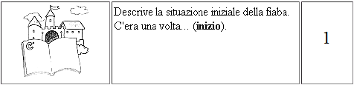
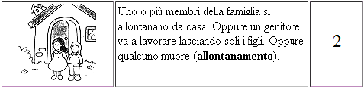
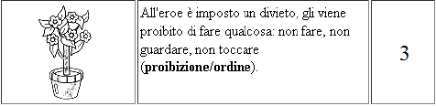
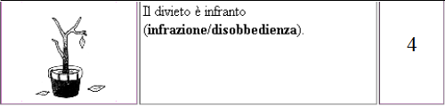
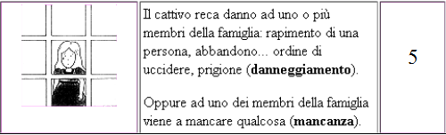
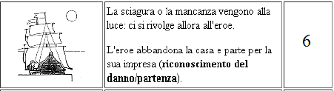
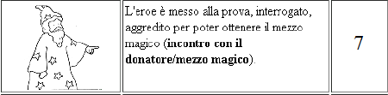
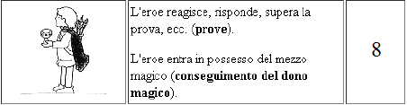
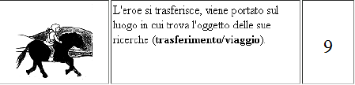
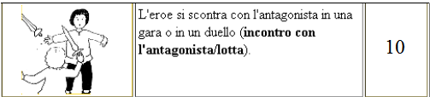
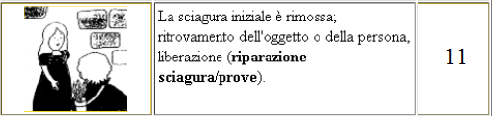
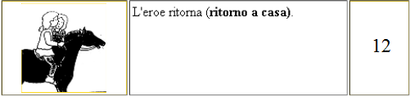
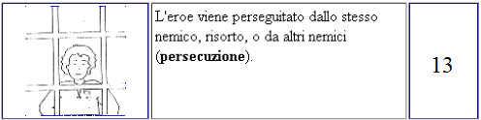
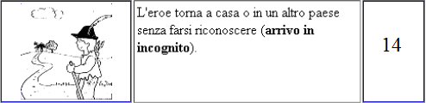
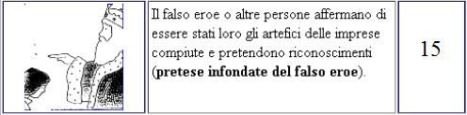
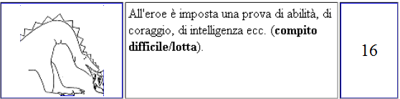
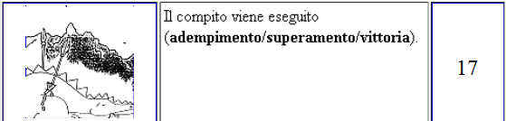
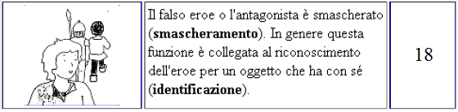
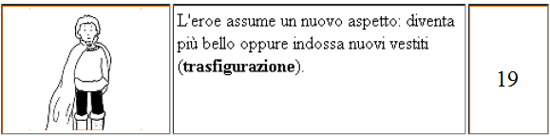
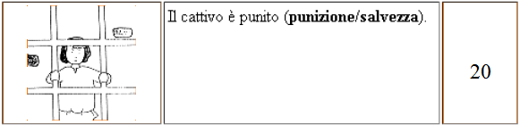
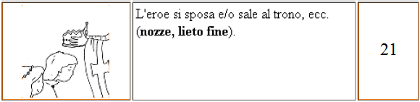

JOHN RONALD REUEL TOLKIEN
(1892-1973)

Dopo aver parlato della ricerca sulla fiaba in Russia, torniamo in Inghilterra, analizzando il saggio Sulle Fiabe, tradotto in italiano nella raccolta “Albero e foglia”, di cui si è già parlato, ma è bene riproporre:
"la connessione istituita tra bambini e fiabe non è che un accidente della nostra storia. Le fiabe, nel moderno mondo alfabetizzato, sono state relegate alla stanza dei bambini, così come mobili sciupati o fuori moda vengono relegati nella stanza dei giochi, soprattutto perché gli adulti non vogliono più vederseli d’attorno e non si preoccupano se vengono maltrattati."
Le fiabe a suo avviso hanno (e soprattutto hanno avuto) un ruolo molto più importante che intrattenere gli infanti e come un paiolo pieno di minestra che sempre deve essere alimentato da nuovo cibo, raccogliendo ciò che c’è nel presente e mischiandolo coi miti del passato creando un tutt’uno che lega le generazioni del passato con quelle del presente e del futuro. Ad alimentare il calderone hanno contribuito anche i grandi della letteratura inglese quali Shakespeare (con La Tempesta e con Sogno Di Una Notte di Mezza Estate), ma anche Chaucer, Mallory, Spenser, Pope, Milton, Blake, Keats, e altri scrittori le cui opere non sono mai state destinate ai bambini.
Prima della d’Aulony i racconti epici e i miti antichi avevano un posto centrale nella letteratura, mentre le fiabe della tradizione orale popolare, strettamente imparentati ai precedenti, quando furono stampati lo fecero come libri per adulti, si ricorda, appunto Le Piacevoli Notti di Giovan Francesco Straparola e Il Pentamerone di Giambattista Basile.
Tolkien ricorda pure come anche le fiabe per bambini più popolari, quali La bella addormentata nel bosco e Biancaneve, nella versione raccolta dai Grimm ci fosse davvero poco di storie per bambini (nella prima la principessa si risveglia dai gemelli partoriti dopo che il principe ha fornicato col suo corpo addormentato ed è andato via, in Biancaneve, invece il principe prende il cadavere della giovane e si apparta con lei rinchiudendosi in una stanza, fornicandoci e isolandosi dal mondo, mentre la madre protesta per il puzzo di cadavere.)
Poi, nel diciassettesimo secolo queste fiabe vennero riprese da alcune scrittrici dell’avanguardia parigina che, rifiutate dall’Accademia di Francia” riempirono queste storie con “frizzi, lazzi, nomignoli e vezzeggiativi”, con lo scopo (a detta loro) di criticare l’aristocrazia dominante. Solo per caso queste versioni, una volta finito il loro “scopo” satirico, furono relegate ai più piccoli, come i mobili vecchi vengono relegati alla stanza dei bambini.
Su questa via, alcuni scrittori Vittoriani presero a scrivere di storie di Fate e, di un Inghilterra invasa da queste creature vestite come bambine a una cerimonia Tolkien scrive (a proposito di uno di questi “fiabisti”, Andrew Lang): “Le fiabe, in tal modo bandite, tagliate fuori da un’arte pienamente adulta, finirebbero per guastarsi; e in effetti, nella misura in cui bandite sono state, si sono anche guastate.”
TOLKIEN E LEWIS CONTRO WALT DISNEY

Tolkien e il suo amico C.S. Lewis criticarono aspramente Walt Disney per come stesse sfruttando, sull’onda degli scrittori ed editori vittoriani le fiabe, rendendole materiale per bambini (e neanche per quelli più intelligenti: Tolkien disse da bambino lui voleva draghi, lotte e sangue, non personazzi che vezzeggiano e fischiettano).
Nel 1937 uscirono contemporaneamente “Lo Hobbit” di Tolkien e il film “Biancaneve e i sette nani”, dove in entrambi si parlava di nani. Lewis commentò il film di Disney: “Naturalmente i nani dovrebbero essere brutti, ma non in questo modo. E la loro festa a ritmo di jazz era piuttosto brutta. Suppongo che al povero scemo non sia mai venuto in mente che potessero usare un altro genere di musica. Però tutti i pezzi terrificanti erano ben fatti, e gli animali davvero commoventi, e l’uso delle ombre era davvero geniale. Che cosa ne poteva venire fuori se quest’uomo fosse stato educato o addirittura cresciuto in una società decente?”.
In una lettera del 1964 Tolkien stesso scrive: “Anche se nella maggior parte dei ‘film’ della sua compagnia ci sono passaggi ammirevoli o affascinanti, l’effetto generale di tutti loro per me è disgustoso. Alcuni mi hanno dato la nausea [...] (Walt Disney) è un imbroglione desideroso di truffare i meno capaci con trucchi abbastanza ‘legali’ da fargli evitare la prigione”, Nella stessa lettera scrive che mai, neanche da morto avrebbe collaborato con Walt Disney.
Walt Disney rispose così alle critiche di Tolkien e Lewis: "Semplicemente, ai nostri giorni la gente non vuole ascoltare le fiabe nella versione originale. Queste infatti erano troppo violente. In ogni caso, alla fine, si ricorderanno la storia nel modo in cui noi la filmiamo."
Il tempo gli ha dato ragione. Il mercato dei genitori che parcheggiavano i figli davanti alla tv gli ha permesso di imporre questa versione “buonista”. Un po’ quello che è successo a San Nicola soppiantato dal Babbo Natale in rosso della Coca Cola.
Con film, libri, giocattoli e tutto il merchandise correlato è stato Disney, e non Tolkien, il nome che oggi più di tutti viene associato alle fiabe, ma forse il meno corretto.

Bibliografia:
Battistel P., La vera origine delle fiabe, Uno editori, 2018 Torino.
Tolkien J. R. R., Il medioevo e il fantastico, Bompiani, 2003 Milano.
Tolkien J. R. R., Albero e foglia, Bompiani, 2000 Milano.
Grimm J., Grimm W, Le fiabe del focolare, Einaudi, 1951 Torino.
Basile G., Lo cunto de li cunti, Garzanti, 2007 Milano.
Propp V., Morfologia della fiaba, Einaudi, 2000 Torino.
Calvino I.,Sulla fiaba, Mondadori, 2019 Milano.
Rodari G., La grammatica della fantasia, 2010 Einaudi ragazzi.
Afanas'ev A. N., Antiche fiabe russe, Torino, Einaudi, 1953.
Terri Windling, On Tolkien and Fairy Stories, pubblicato su Haber K, Howe J., Mediations on Middle, New York, 2001 St. Martin’s Press.

Siti internet consultati:
www.aspirantescrittore.it
www.treccani.it
www.wikipedia.it
www.comunitarncd.wordpress.com.
www.homolaicus.com
www.tpi.it
www. accademia.tolkieniana.net

